Sapin de Noël (1)

Pas à pas

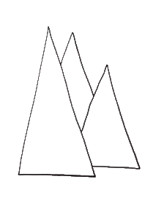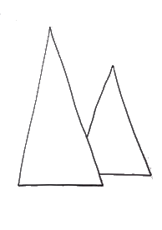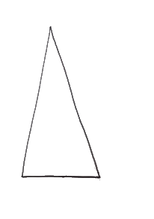

1. A l’aide d’un feutre noir, dessine tes trois sapins. Ce sont des triangles de diverses tailles, les uns derrière les autres.

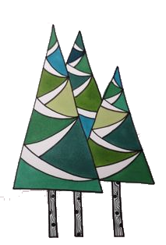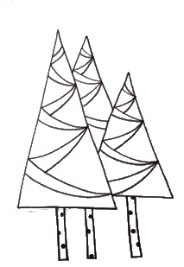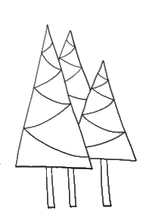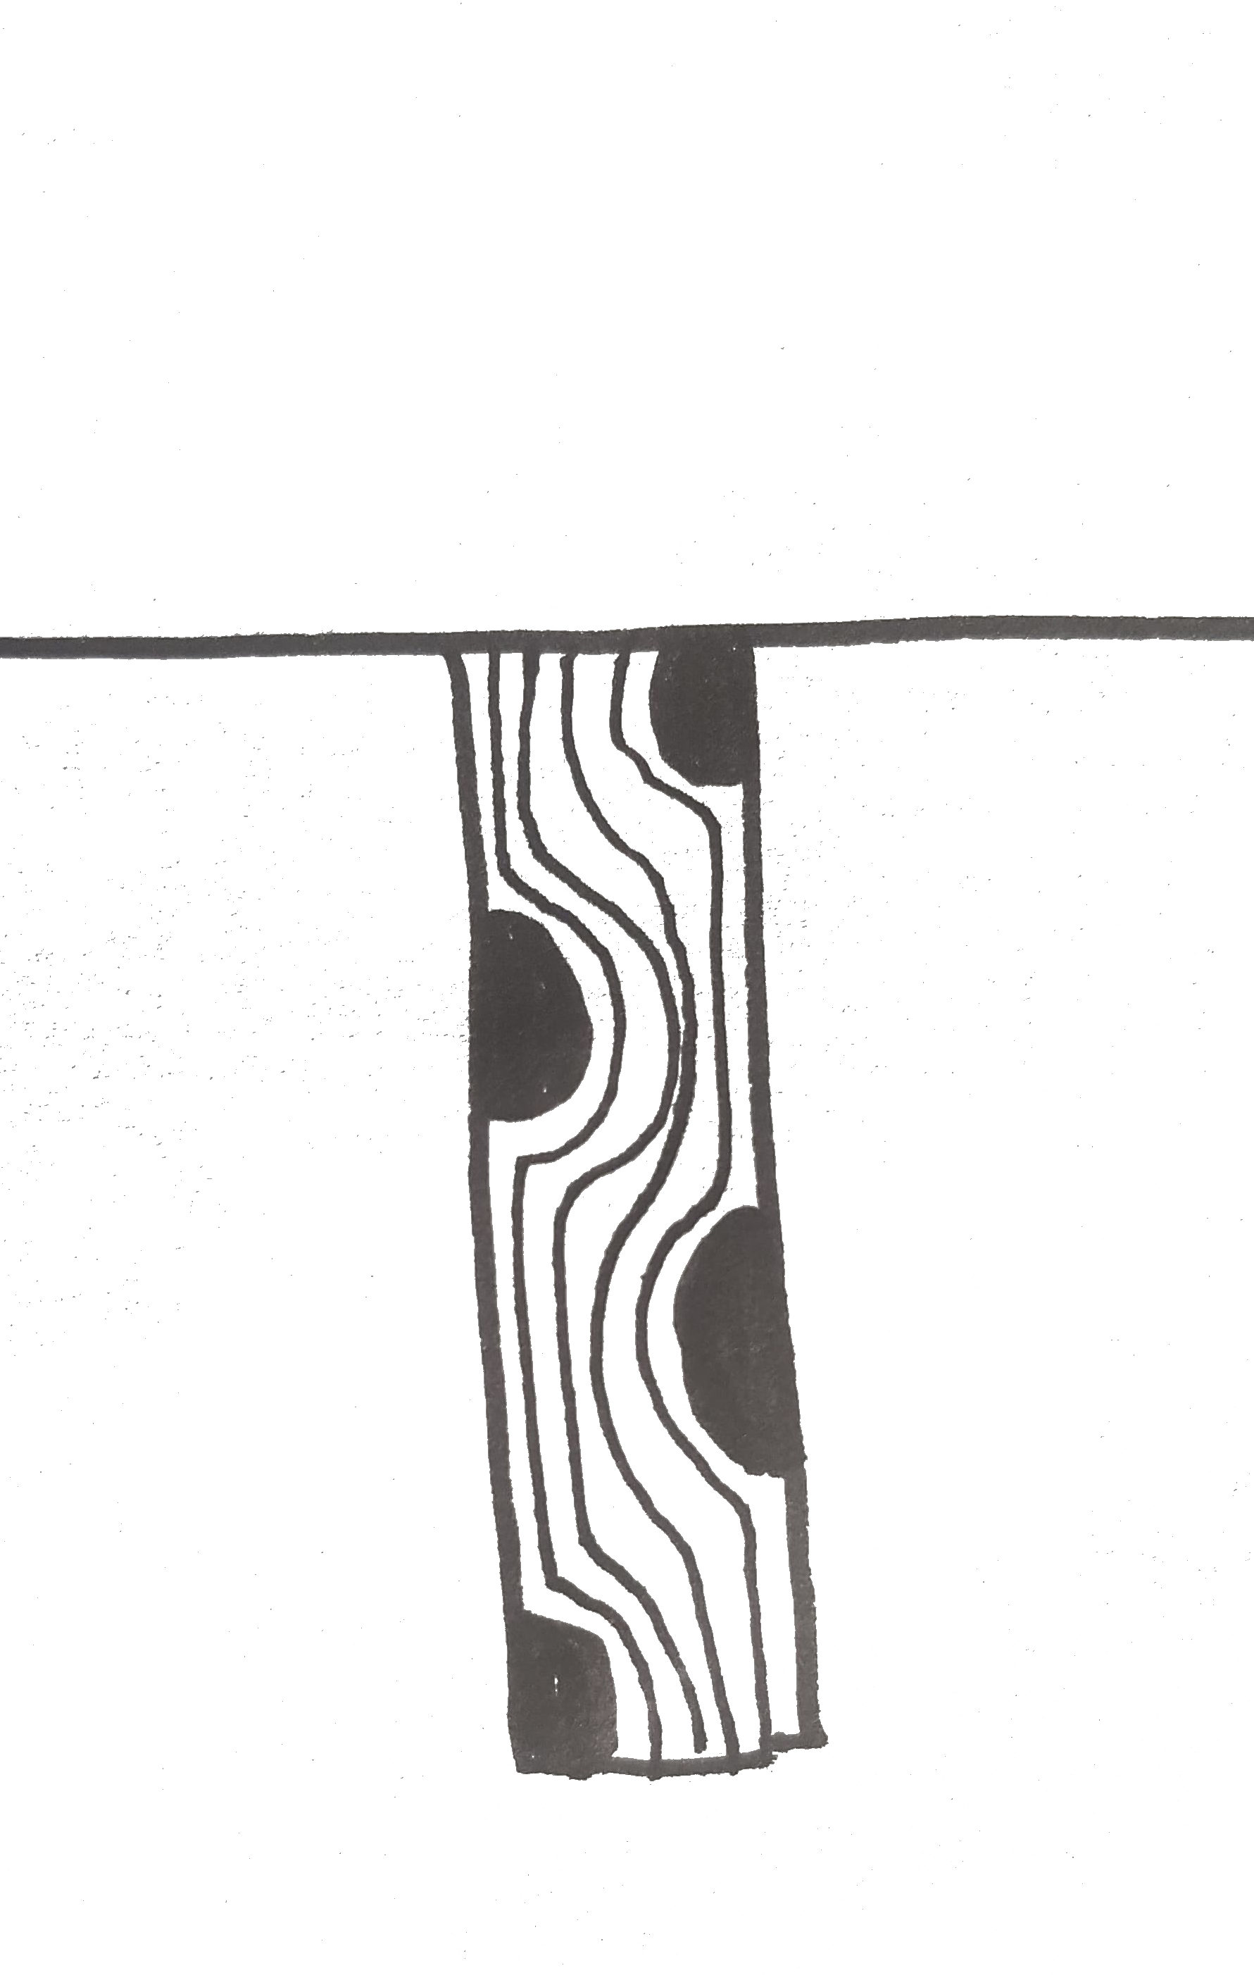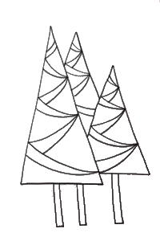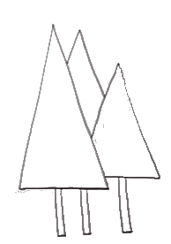

6. Avec diverses teintes de vert, colorie tes sapins. Mais, attention, tu dois laisser blanche ta guirlande.

5. Au feutre noir, trace trois ou quatre points dans tes troncs d’arbre. Ces points doivent toucher le bord des troncs. Puis, au stylo noir, trace des lignes qui suivent le bord des troncs mais sans jamais les toucher.

4. Toujours au feutre noir, dessine une nouvelle série de lignes courbes afin de créer différentes zones dans ton sapin. Pars toujours de la droite de ton arbre pour aller vers la gauche.

3. Dans chaque arbre, dessine une guirlande à l’aide de courbes qui traversent tes sapins.

2. Trace les troncs des arbres. Ils doivent être fins et longs et s’arrêter tous au même niveau, en bas de la feuille.

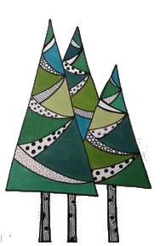

7. Dans chaque zone blanche, à l’aide d’un stylo noir, réalise des graphismes différents.

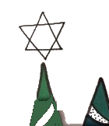

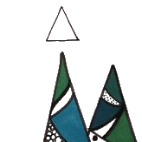

8. Réalise des étoiles au sommet de tes sapins. Pour cela, dessine au stylo noir un premier triangle équilatérale (pointe vers le haut) puis un deuxième (mais pointe vers le bas).

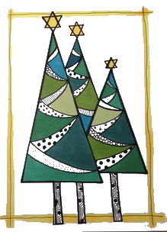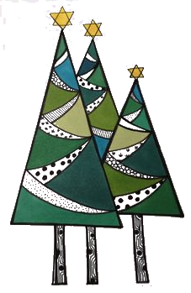

9. Colorie tes étoiles au feutre jaune.

Puis trace autour de ton dessin un cadre au stylo noir. Repasse ensuite ce cadre au feutre jaune.

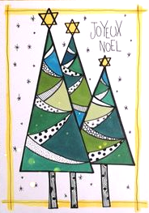

10. Tu peux rajouter au stylo noir un message (Joyeux Noël, Bonnes fêtes…) et des petites étoiles.